东 南 大 学 教 学 日 历  2026-2027 学年第 2学期  分布计算新技术（研讨） 课程 计软智 学院  09，58，61，71 班 人数 61
  时 数 分 配 | 总时数 | 讲  课 | 研  讨 | 实  验 | 课程设计 | 期中测验 | 考  试 | 考  查
  教学计划上时数 | 48 | 16 | 16 | 16
  课内外时数比例 |  | 课程总学分 | 2
  每周答疑单位数 |  | 本学期学分 | 2
  批改作业数 |  | 教学参考书书名

起讫日期  周 次 及 | 讲 课 |  |  |  |  |  |  | 实 验（或实习）
起讫日期  周 次 及 | 星期 | 日期 | 节次 | 时  数 | 内 容 | 任课  教师 | 上课地点 | 星期 | 日期 | 节次 | 时数 | 内 容 | 任课  教师 | 上课地点
第1周 | 一 | 9.21 | 6-8 | 3 | 课程介绍：内容与评分、分布式计算系统基本概念、发展历程 | 陈龙 | J3-304 | / | / | / | / | / | / | /
第2周 | 一 | 9.28 | 6-8 | 3 | 研讨一：MapReduce执行机制（1组） | 陈龙 | J3-304 | 一 | 9.28 | 10 | 2 | 实验一：MapReduce | 陈龙 | J3-304
第3周 | 一 | 10.5（国庆） | 6-8 | 3 | / | / | / | / | / | / | / | / | / | /
第4周 | 一 | 10.12 | 6-8 | 3 | 概述：分布式训练、分布式推理、神经网络；  研讨二：大模型训练与推理系统（2组） | 陈龙 | J3-304 | / | / | / | / | / | / | /
第5周 | 一 | 10.19 | 6-8 | 3 | 推理优化-剪枝：基本思想与主要方法  研讨三：大模型剪枝方法（3组） | 陈龙 | J3-304 | / | / | / | / | / | / | /
第6周 | 一 | 10.26 | 6-8 | 3 | 研讨四：剪枝部署与真实加速（4组） | 陈龙 | J3-304 | 一 | 10.26 | 10 | 2 | 实验二：模型剪枝实现与性能评估 | 陈龙 | J3-304
第7周 | 一 | 11.02 | 6-8 | 3 | 推理优化-量化：基本思想与主要方法  研讨五：大模型低比特量化（5组） | 陈龙 | J3-304 | / | / | / | / | / | / | /
第8周 | 一 | 11.09 | 6-8 | 3 | 研讨六：LLM量化与硬件适配（6组） | 陈龙 | J3-304 | 一 | 11.09 | 10 | 2 | 实验三：模型量化实现与推理性能评估 | 陈龙 | J3-304
第9周 | 一 | 11.16 | 6-8 | 3 | 推理优化-网络搜索：基本思想与主要方法  研讨七：神经网络架构搜索（7组） | 陈龙 | J3-304 | / | / | / | / | / | / | /
第10周 | 一 | 11.23 | 6-8 | 3 | 研讨八：硬件感知NAS（8组） | 陈龙 | J3-304 | 一 | 11.23 | 10 | 2 | 实验四：神经网络架构搜索与性能评估 | 陈龙 | J3-304
第11周 | 一 | 11.30 | 6-8 | 3 | 推理优化-知识蒸馏：基本思想与主要方法  研讨九：大模型知识蒸馏（9组） | 陈龙 | J3-304 | / | / | / | / | / | / | /
第12周 | 一 | 12.07 | 6-8 | 3 | 训练优化：并行化基础  研讨十：大模型分布式训练（10组） | 陈龙 | J3-304 | / | / | / | / | / | / | /
第13周 | 一 | 12.14 | 6-8 | 3 | 训练优化：混合并行  研讨十一：大模型混合并行（11组） | 陈龙 | J3-304 | / | / | / | / | / | / | /
第14周 | 一 | 12.21 | 6-8 | 3 | LLM专题优化：模型结构与计算特性  研讨十二：Transformer结构演进（12组） | 陈龙 | J3-304 | / | / | / | / | / | / | /
第15周 | 一 | 12.28 | 6-8 | 3 | 研讨十三：边缘大模型部署（13组） | 陈龙 | J3-304 | 一 | 12.28 | 10 | 2 | 实验五：边缘大模型部署与推理内核优化 | 陈龙 | J3-304
第16周 | 一 | 1.04 | 6-8 | 3 | LLM专题优化：KV-cache和系统优化  研讨十四：KV-cache服务优化（14组） | 陈龙 | J3-304 | / | / | / | / | / | / | /
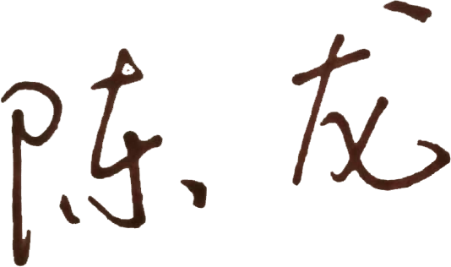
说明：①本表一式三份，任课教师留一份，一份送学生所在系，一份非学生班级。 主 讲 教 师：
②本表经课程群（组）批准后执行，教师不得任意更改，如有必要更改，须办理审批手续。 课程群（组）负责人（签名）：

